|  |  |  |  |
| --- | --- | --- | --- |
| **Adı:** |  | **…………………. Lisesi** |  |
| **Soyadı:** |  | **………………. Eğitim Öğretim Yılı** | Tarih: ……/……/ 202.. |
| **Sınıfı:** |  | **TEMEL DİNİ BİLGİLER (İSLAM 2)** | Aldığı Not |
| **No:** |  | **9. Sınıf 2.Dönem 1. Yazılı / Sınav Soruları** |  |

**Namaz ibadeti ile ilgili aşağıda verilen bilgilerden hangisi yanlıştır?**

1. Namaz, miraç gecesinde farz kılınmıştır.
2. Namaz ibadeti, beden ile yapılan ibadetlerdendir.
3. Dinimize göre tek başına kılınan namaz, cemaatle kılınan namazdan daha sevaptır.
4. Namaz, insanı fenalıklardan ve kötülüklerden uzaklaş-tırır.
5. 5 vakit namaz, kılınması farz olan namazlardandır.

**Erkeklerde göbeğin üstünden diz kapağının altına kadar, kadınlarda ise yüz, el bilekleri ve ayak topukları hariç tüm bedeninin  örtülmesini gerektiren namaza hazırlık şartı hangisidir?**

A) Kıraat    B) Kıyam      C) Setr-i avret

D) Necasetten taharet   E)Taharet

**Hz. Muhammed (s.a.v)’in bildirdiğine göre “dinin di-reği” olan ibadet aşağıdakilerden hangisidir**?

A)  Oruç      B) Zekât           C) Hac

D)  Namaz       E) Sadaka

“Şeytan, gerçekten apaçık, saptırıcı bir düşmandır.”  Kasas Suresi, 15. Ayet

Aşağıdakilerden hangisi şeytanın özelliklerinden birisi değildir?

A)  İnsanlar arasına kin ve düşmanlık sokar.

B) İnsanları Allah’ı anmaktan alıkoymak ister.

C) İnatçı, nankör ve kibirlidir.

D) Kendine güvenenleri yardımsız bırakmaz.

E) İnsanı  kötü olan şeylere yönlendirir.

**Aşağıdakilerden hangisi İslam Dininin evrensel özel-liklerinden değildir?**

A)  İslam, hükümleri tüm zamanlar için geçerli olan bir dindir.

B)  İslam’ın kuralları belirli bir bölge  için geçerlidir

C) İslam’ın kuralları dünyanın her yerindeki  insanlar için geçerlidir

D) İslam tüm insanlara gönderilmesidir

E) İlahi dinlerin sonuncusudur.

**Aşağıdakilerden hangisi Kur’an-ı Kerim’in temel özel-liklerinden birisi değildir?**

A) Kur’an-ı Kerim bütün olarak(tek parça)  indirilmiştir.

B) Kur’an-ı Kerim son kutsal kitaptır.

C) Mucize özelliği vardır.

D) Kur’an Kerim hiçbir değişikliğe uğramamıştır.

E) Kur’an-ı Kerim bütün insanlığa gönderilmiştir.

“Gerçekten biz her şeyi, bir ölçü ve denge de yarattık.” Kamer Suresi, 49. Ayet

Bu ayete göre aşağıdakilerden hangisi söylenemez?

A)  Evrende var olan her şeyi Allah yaratmıştır.

B)  Evrende kusursuz bir düzen ve intizam vardır.

C)  Deprem, sel gibi afetler kendiliğinden olmaktadır

D)  Allah her şeyi bir ölçüye göre yaratmıştır.

E) Allah bir şeyi yaratmak istediği zaman ona ol der ve o da oluverir.

1. **İnsanların kıyamet gününde hesaba çekileceği ilk ibadet aşağıdakilerden hangisidir?**

A) Zekat                   B) Oruç             C)Hacca

D)Kurban                 E)Namaz

**Aşağıdakilerden hangisi Hicret'in İslam Tarihindeki önemli sonuçlarından biri değildir?**

A) İslam'ın yayılmasını sağlamıştır.

B) Bu şehrin Yesrib olan adı Medine olarak değiştiril-miştir.

C) Hicret, Hz. Ömer zamanında hicri takvimin başlangıcı olarak kabul edilmiştir.

D) 23 yıllık Peygamberliğin Medine Devri başlamıştır.

E) Mescid-i Nebi putlardan temizlenmiştir.

**Aşağıdakilerden hangisi İslam ahlakına aykırı davra-nışlardan biri değildir?**

A) Gıybet B) Haset C) Rüşvet D) Kibir E) Cömertlik

Hz. Muhammed kendinden güzel bir öğüt isteyen kimseye “Allah’a inandım de, sonra da ..............” demiştir.

Yukarıda hadiste boş bırakılan yere aşağıdakilerden hangisi gelmelidir?

A) Meleklere inan. B) Hz. Muhammed’e inan.

C) Yalandan sakın. D) Dosdoğru ol.

E) İman et

**Aşağıdakilerden hangisi bir suçu veya kötü bir davranışı bilerek bir başkasına yükleme anlamına gelir?**

A) Gıybet B) İftira C) Haset D) Hile E)Riya

**Ben doğruyu söylüyorum diyerek kişilerin arkasından hoşlanmayacağı bir şekilde konuşmak dinimizce yasaklanmıştır. Aşağıdakilerden hangisi bu yasağın adıdır?**

A) Yalan söylemek B) Çekiştirmek

C) İftira etmek D) Başkalarını suçlamak

E) Alay etmek

**Aşağıdakilerden hangisinde zıt kavramalar yanlış eşleş-tirilmiştir?**

A) Dedikodu-Haset B) İsraf –Tutumluluk

C) Cimrilik-Cömertlik D) Kibir - Tevazu

E) Yalancılık-Doğru sözlülük

**Aşağıdaki tanımlardan hangisi yanlıştır?**

A) Suizan: Herhangi bir kimse hakkında yapılan olumlu yorum ve görüşler

B) Dolandırıcılık: Başkalarını aldatarak çıkar sağlama düşüncesi

C) Kibir: Hüner, onur, servet ve başarısından dolayı kişinin kendisini başkalarından üstün tutması

D) Gıybet: Kişinin yüzüne söylendiğinde hoşlanmayacağı şeyleri arkasından söylemek

E) Haset: Bir kimseyi konumundan veya başarısından dolayı kıskanmaktır.

“Yalan insanı kötülüğe, kötülük ise cehenneme götü-rür…”

Yukarıda verilen hadiste anlatılmak istenilen aşağıda-kilerden hangisidir?

A) Yalan söylemenin zararları

B) İyilik yapmayı

C) İnsanlara saygı duymayı

D) Kötülük yapmayı

E) Yalan söylenebilecek durumlar

"Müslüman, elinden ve dilinden herkesin güvende olduğu kimsedir."

Yukarıdaki hadiste olgun bir Müslüman olmanın gereklerinden biri verilmiştir. Aşağıdaki davranışlardan hangisi bu hadiste anlatılan olgun Müslüman yakışma-yacak davranışlardan biridir?

A) Başkalarının malını haksız yere almak

B) İnsanlara değer vermek

C) Konuştuğu zaman doğruyu söylemek

D) Emanete sahip çıkmak

E) Borcunu zamanında ödemek

**İnsanın bütün iş ve davranışlarında, insanlarla olan ilişkilerinde, dinin emirlerine, aklın ve ilmin kanunlarına uyması, kendi hakları kadar başkalarının haklarını da görüp gözetmesine ne denir?**

A) Adalet B) Emanet

C) Doğruluk D) Özgürlük

E) Vefakarlık

1. “Müslümanlığın en belirgin özelliği, özüyle sözüyle doğru olmaktır. Doğruluğun tersi olan yalan, dinimizce haram kılınmıştır. Müslüman acı da olsa her zaman doğruyu söylemelidir.”

Paragrafın ana fikri hangisi olmalıdır?

A) Doğruyu söyleyen dokuz kapıdan kovulur.

B) Doğrular her yerde söylenmemelidir.

C) Yalan söylemek dinimizce mekruh sayılmıştır.

D) Doğruluk bir Müslümanın asli görevidir.

E) Doğruların yardımcısı Allahtır.

**Yalan söylemek, ikiyüzlülük yapmak ve hainlik etmek hangi tip insanların özelliğidir?**

A) Mü’min B) Münafık

C) Kafir D) Müslüman

E) Ehli İman

JOKER SORU Ahlakla ilgili altın kuralımızı yazınız

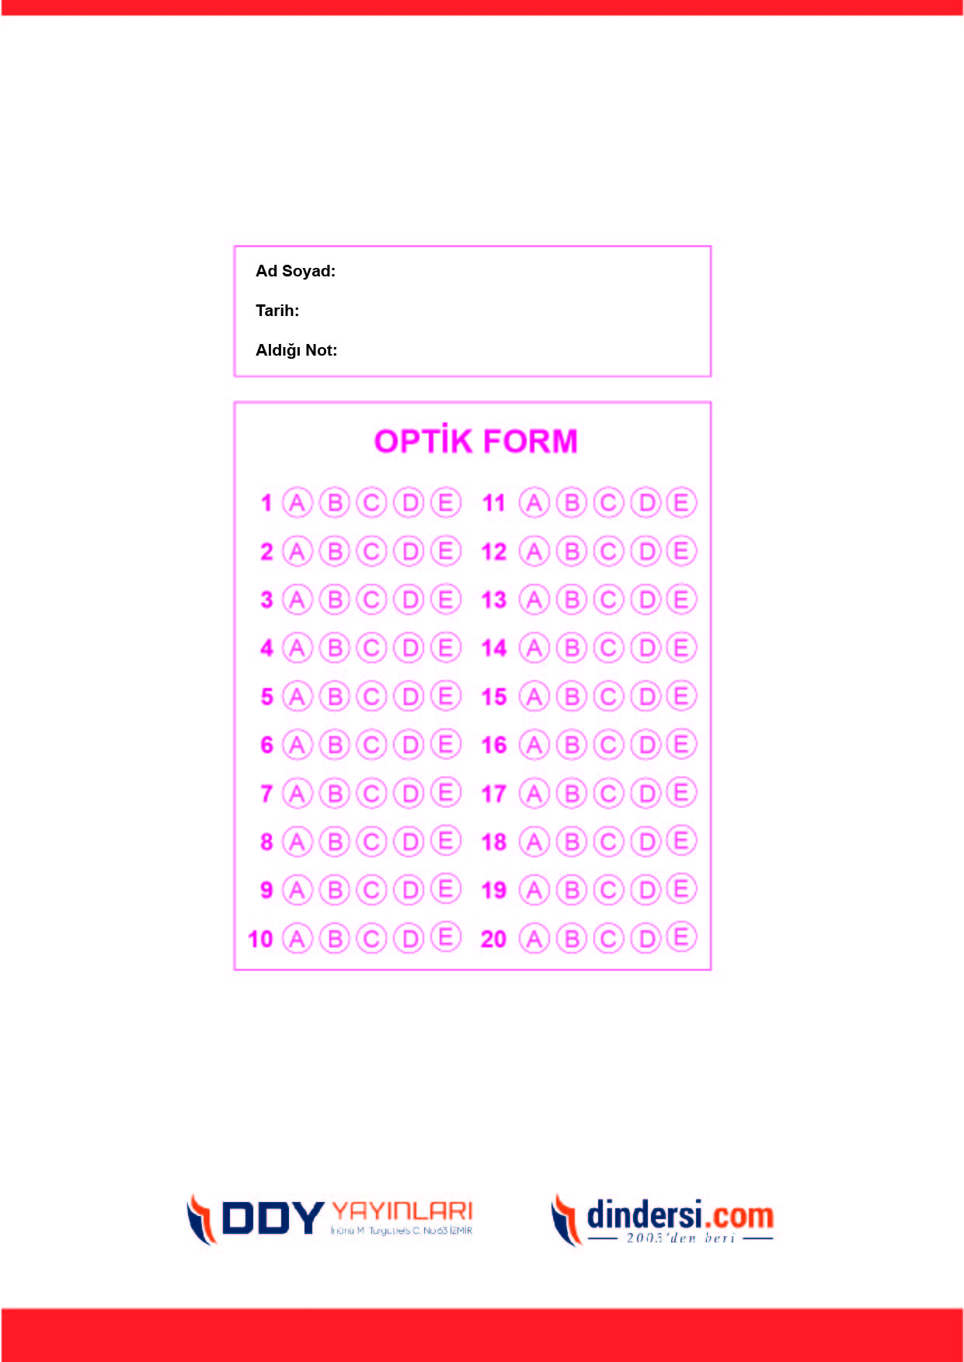

***DİĞER SINAVLAR İÇİN TIKLAYINIZ.***

